特检院体操表演队载誉归来

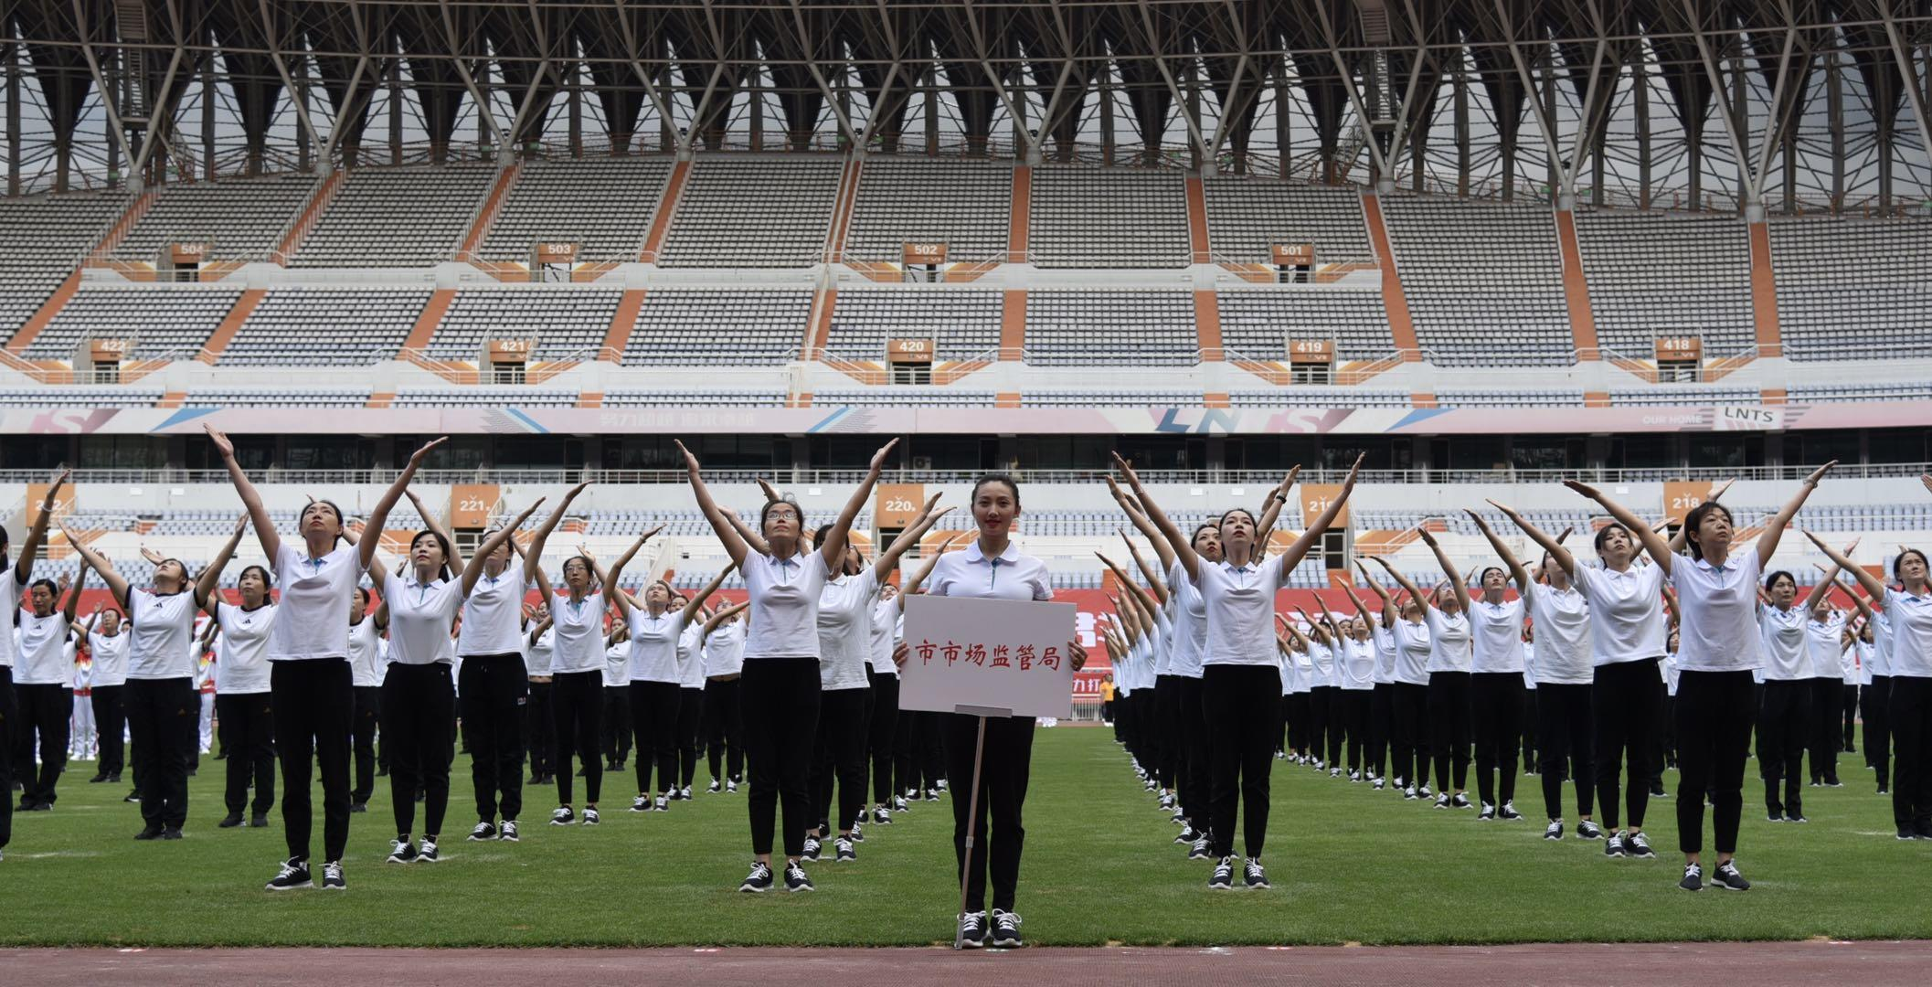
在市直机关举办的“广播体操天天做”大型汇演比赛活动中，市场监督管理局表现突出,荣获一等奖。特检院派出5人参加了市场监管局方队表演，他们以昂扬向上的精神风貌，出色完成了工作任务。

今年5月份以来，我市开展了“广播体操天天做、广播体操人人做”活动，院领导高度重视，领导干部带头参加，工会主席王善奎、副院长王忠民重点督导，广泛发动，在全院组织开展了普及第九套广播体操活动。按照市局工作要求，我院选拔优秀职工，成立了由王承彪院长带队的16人体操表演队，参加了市场监管局体操汇演，王院长亲自做赛前动员，为大家加油鼓劲，要求大家要树立集体荣誉感，要赛出风格，赛出水平。最终，我院在全局汇演中荣获一等奖，是历次活动中参加人数最多、取得名次最好的一次。充分展现了我院职工团结协作，奋发向上的精神风貌。
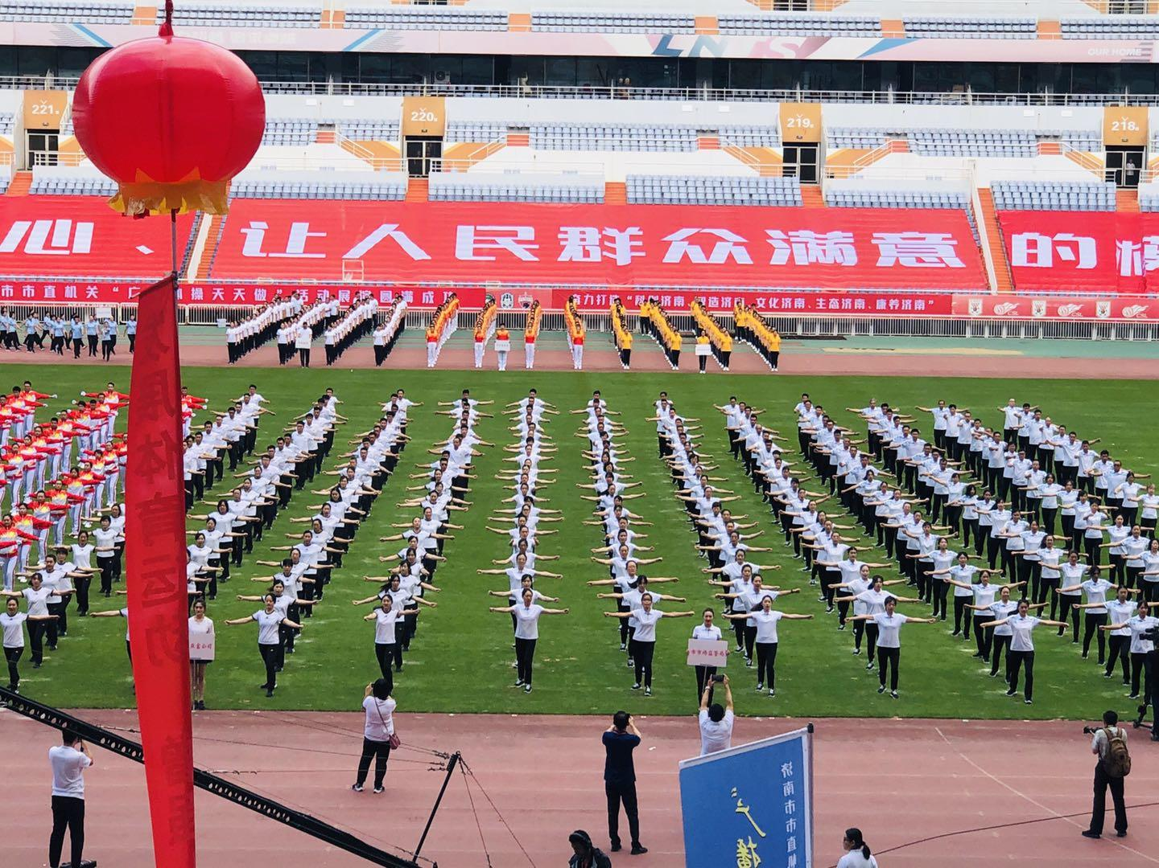
以杨云为领队，王佳、田晓路、刘潇仪、张昕艺等5人，入选市场监管局体操表演队，代表市局备战市直机关 “广播体操天天做”汇演比赛。训练中，她们克服了时间紧、工作任务重、孩子无人照顾、身体不适等工作和生活中的各种困难，全力以赴投入到了赛前训练中。张昕艺不顾季节性过敏和上呼吸道感染,训练中身体不适在领导的命令下才停下休息。田晓路曾受过骨伤，忍住伤痛，没有请过一天假;王佳把接送孩子的任务托负给了邻居。刘潇仪每次都为大家忙前忙后做好训练前后的服务工作；杨云虽在出院身体恢复期,每次训练后，都组织大家回看视频，研究每个动作……。酷暑中，汗水浸透了衣衫，没有一个人叫苦叫累，彼此鼓励，没有人放弃。比赛中，队员们更是精神抖擞、队形整齐划一、动作规范到位，赢得了评委和全场观众的热烈掌声。赛后，队员们纷纷表示，要把在这次比赛中展现的特检院风貌继续发扬下去，体现在工作当中，为我院的发展做出更加积极的贡献。
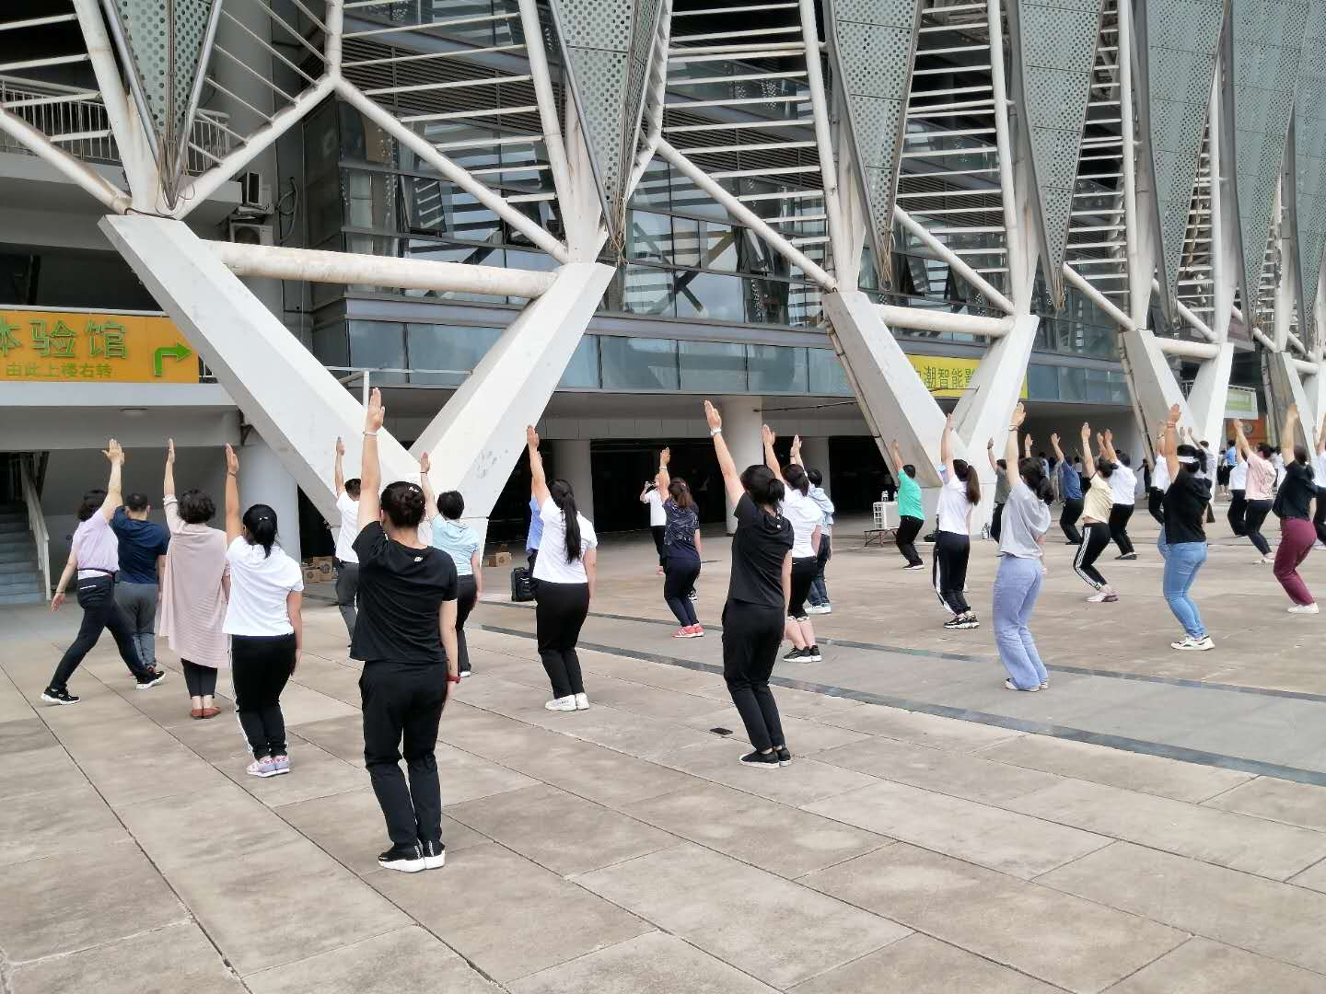
让我们为特检院体操表演队点赞！

